Государственное бюджетное образовательное учреждение высшего образования Московской области
«Университет «Дубна»
Кафедра системного анализа и управления

Курсовая работа

студента I курса группы БИ-С-19
Скоковой Юлии Викторовны
по программированию на языке высокого уровня
на тему:
Расчет вознаграждения по мотивационной программе для сотрудников отдела продаж

Руководители: ст. преп. Беднякова Т.М.,
ассист. Арефьева А.В.

Дубна, 2020

Оглавление

Оглавление 2
Введение 3
Постановка задачи 3
Теоретическая часть 3
Условия мотивационной программы 3
Описание проекта 5
Описание структуры проекта 6
Глобальная блок-схема проекта 8
Блок-схема подпрограммы 9
Текст подпрограммы на языке C# 10
Вывод 11
ПРИЛОЖЕНИЕ 12

Введение
Для повышения заинтересованности сотрудников отдела продаж в успешной реализации коммерческих целей компании была разработана мотивационная программа, позволяющая ежемесячно получать дополнительное вознаграждение за достижение целевых показателей. В связи с этим возникла потребность в регулярном отслеживании участниками текущего уровня выполнения задач программы и определении вероятной суммы выплаты по программе. Автоматизированное решение этой задачи позволит большому количеству участников программы (примерно 1300 человек) с разным уровнем технической грамотности в простом и удобном формате своевременно получать необходимую информацию по промежуточным результатам для того, чтобы иметь возможность улучшить свои показатели и получить более высокое вознаграждение.

Постановка задачи
Разработать программу на языке С#, позволяющую сотруднику узнать свои результаты по мотивационной программе и определить сумму выплаты.
При работе с программой пользователь должен иметь возможность:
- выбирать один из месяцев действия программы;
- вводить свои данные (ФИО) для отображения своих показателей и достижений;
- иметь возможность ввести значение своей ежемесячной заработной платы для расчета суммы вознаграждения.
Программа должна отвечать следующим требованиям:
- иметь интуитивно понятный для пользователя интерфейс;
- иметь защиту от некорректно введенных данных;
- корректно отображать данные вспомогательного файла и рассчитывать на их основании необходимые показатели.

Теоретическая часть

Условия мотивационной программы

Опишем основные понятия:
- Мотивационная программа проводится для сотрудников отдела продаж международной компании, которая является производителем табачных изделий.
- Участниками программы могут стать сотрудники, принятые в штат компании не позже 1 числа отчетного месяца. Списки таких сотрудников формируются в начале каждого месяца отделом HR компании.
- Задачами мотивационной программы являются:
- Обеспечение выполнения плана по продажам сигарет компании на подотчетной территории сотрудника (KPI1);
- Обеспечение достижения целевого уровня дистрибуции продаж по выбранной марке сигарет (KPI2).
- Дистрибуцией продаж называется отношение количества торговых точек, в которые была осуществлена отгрузка выбранной марки сигарет, к общему количеству торговых точек, в которые были осуществлены отгрузки всего ассортимента компании на подотчетной территории сотрудника.
- Подотчетной территорией сотрудника считается совокупность торговых точек, которые он посещает в течение месяца и где он может оказывать влияние на объем и ассортимент закупа сигарет. Список точек в ответственности сотрудника определяется по привязке точек и сотрудника к названию территории во внутренней базе данных компании.

Каждый месяц в головном офисе компании централизованно рассчитываются планы по продажам на каждую точку подоотчетной территории, а также определяются марка и целевой уровень дистрибуции продаж. В зависимости от привязки сотрудника к территории во внтуренней базе данных компании, для каждого участника программы формируется список точек, сумма планов которых фиксируется как план сотрудника по объему продаж на этот месяц. Целевой уровень дистрибуции продаж устанавливается однаковым для всех территорий и фиксируется в виде процента.
Выполнение плана по продажам и достижение целевой дистрибуции продаж выбранной марки рассчитывается на основании данных по отгрузкам в торговые точки каждой подотчетной территории. Сотрудник должен иметь возможность отслеживать в течение месяца промежуточные результаты своих показателей для принятия своевременных мер по их достижению.
После окончания месяца по фактическим данным закрытого периода рассчитываются финальные проценты выполнения по каждому из показателей. Далее в соответствии с матрицей мотивационной программы на пересечении процента выполнения первого и второго показателей определяется общий процент выполнения задачи на месяц для участника.
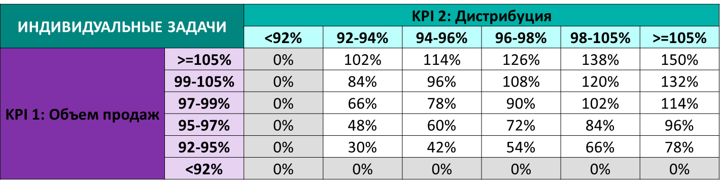

Для расчета суммы вознаграждения общий процент выполнения умножается на значение заработной платы сотрудника за месяц, общий процент выполнения задачи на месяц и на 10%. Выплата вознаграждения осуществляется 1 раз в квартал суммой вознаграждений за каждый из месяцев квартала.
Отслеживание плана и факта отгрузок на поточечном уровне, а также сведение результатов на уровень территории по каждому участнику мотивационной программы не входит в задачи данной программы на языке С#, эти расчеты производятся в отдельном файле формата Excel. Цель программы на языке С# заключается в выведении результатов этих расчетов из вспомогательного файла в удобном для пользователей интерфейсе и возможности определения уровня вознаграждения участника на основании введенного им значения своей заработной платы.

Описание проекта
После запуска программы на экране появляется форма, в которой необходимо выбрать отчетный месяц и ввести ФИО участника программы (Приложение, рис.1).
Название месяца выбирается из выпадающего списка, фамилия, имя и отчество (ФИО) сотрудника вводятся на русском языке, части ФИО разделяются пробелами, регистр не имеет значения. Если пользователь ввел ФИО на другом языке или ошибся в написании одной или нескольких букв, программа не найдет соответствия в списке участников из вспомогательного файла и выведет сообщение об ошибке: «Проверьте введенные данные участника!». В текущей версии приложения данные указаны для следующих участников мотивационной программы:
- Иванов Иван Иванович,
- Петрова Ирина Ивановна,
- Сидоров Павел Петрович.

После того, как пользователь корректно ввел ФИО, в форме ниже выводятся следующие данные из вспомогательного файла (Приложение, рис.2).:
- название региона,
- должность,
- позиция,
- план и факт по первой задаче (единицы измерения – короба),
- название выбранной марки,
- целевая дистрибуция продаж,
- количество точек с отгрузками марки на подотчетной территории,
- количество точек с отгрузками всего ассортимента компании на подотчетной территории.

В самой форме рассчитываются и выводятся следующие показатели:
- процент выполнения первой задачи,
- процент выполнения второй задачи,
- общий процент выполнения задачи на месяц (по матрице из вспомогательного файла).

Далее пользователю предлагается ввести значение своей заработной платы за месяц для расчета суммы вознаграждения. Значение вводится в формате целого числа. При введение значения в другом формате (дробное число, текст и т.п.) программа выведет сообщение об ошибке: «Проверьте введенные данные зарплаты!». После указания числового значения пользователь увидит сумму вознаграждения, рассчитанное в соответствии с условиями мотивационной программы (Приложение, рис.3).
Для завершения работы пользователь должен выйти из приложения нажатием на кнопку «Закрыть форму» в правом нижнем углу формы.

Описание структуры проекта
Для корректной работы программы в ней используются методы такие как:
- Метод String.Format – используется для преобразования данных в текстовый формат и вывода в нужное поле в определенном формате (например, в виде процента).
- Метод LoadData – при вызове данного метода осуществляется считывание данных из вспомогательного файла с результатами по участникам программы, проверка введенных ФИО участника и вывод по указанным ФИО и выбранному месяцу результатов по KPI1 и KPI2.
- Метод FinalResult – при вызове данного метода по выведенным ранее KPI рассчитываются проценты выполнения, далее из вспомогательного файла считываются данные матрицы, по которой, в зависимости от выполнения 1 и 2 задачи, определяется общий процент вознаграждения по программе за выбранный месяц.

Глобальная блок-схема проекта
Начало
Загрузка
Формы приложения
Ввод ФИО участника
ФИО найдены в файле с участниками
Введенные ФИО не найдены в файле с участниками
Выбор месяца программы
В поля формы загружаются данные из файла и рассчитываются показатели по KPI программы
Вывод сообщения об ошибке
Ввод зарплаты участника
Значение зарплаты введено в некорректном формате
Вывод сообщения об ошибке
Значение зарплаты введено в корректном формате
В соответствующем поле выводится размер вознаграждения
Для закрытия формы нужно нажать кнопку

Блок-схема подпрограммы
Одной из основных частей проекта является подпрограмма LoadData, которая осуществляет поиск и вывод значений из файла по введенным данным участника.
Начало
Загрузка
Формы приложения
Ввод ФИО участника
Проверка: соответствует ли такое сочетание ФИО (введено пользователем) и месяца (выбран пользователем) данным по участникам в файле?
Введенные ФИО не найдены в файле с участниками
Выбор месяца программы
В поля формы загружаются данные из файла и рассчитываются показатели по KPI программы
Вывод сообщения об ошибке
Конец

Текст подпрограммы на языке C#
public void LoadData(bool args)
{
RegionData.Clear();
PositionData.Clear();
PositionTMEData.Clear();
BrandData.Clear();
Plan1Data.Clear();
Fact1Data.Clear();
Plan2Data.Clear();
Fact2BrandData.Clear();
Fact2AllData.Clear();

bool isDetect = false;

string fio = FIO.Text.Trim().ToLower();
string month = comboBoxMonth.Text;

using (var sr = new StreamReader("SIP.csv", Encoding.Default))
{
var str = sr.ReadToEnd();
string[] array = str.Split('\n');
foreach (var item in array)
{
if (item.Length < 2) continue;
string[] cols = item.Split(';');
if (cols[0].Trim().ToLower() == month.Trim().ToLower() && cols[2].Trim().ToLower() == fio)
{
RegionData.Text = cols[1];
PositionData.Text = cols[3];
PositionTMEData.Text = cols[4];
BrandData.Text = cols[5];
plan1 = Convert.ToDouble(cols[6]);
Plan1Data.Text = String.Format(CultureInfo.InvariantCulture, "{0:#.##}", plan1);
fact1 = Convert.ToDouble(cols[7]);
Fact1Data.Text = String.Format(CultureInfo.InvariantCulture, "{0:#.##}", fact1);
plan2 = Convert.ToDouble(cols[8]) / 100;
Plan2Data.Text = String.Format(CultureInfo.InvariantCulture, "{0:#0.#%}", plan2);
fact2brand = Convert.ToDouble(cols[9]);
Fact2BrandData.Text = String.Format(CultureInfo.InvariantCulture, "{0:#.##}", fact2brand);
fact2all = Convert.ToDouble(cols[10]);
Fact2AllData.Text = String.Format(CultureInfo.InvariantCulture, "{0:#.##}", fact2all);

isDetect = true;
}

}
if (isDetect==false) MessageBox.Show("Проверьте введенные данные участника!", "Сообщение об ошибке", MessageBoxButtons.OK, MessageBoxIcon.Error);

}
}

Вывод
Таким образом, в данной курсовой работе разработана программа на языке C#, которая позволяет участнику мотивационной программы оперативно отслеживать свои показатели в течение месяца. Эта информация помогает ему своевременно предпринимать действия по выполнению поставленных задач, что способствует увеличению объема продаж компании. Информация о вероятном и, по закрытию месяца, финальном вознаграждении также мотивируют участников прикладывать дополнительные усилия для достижения задач компании.
Приложение

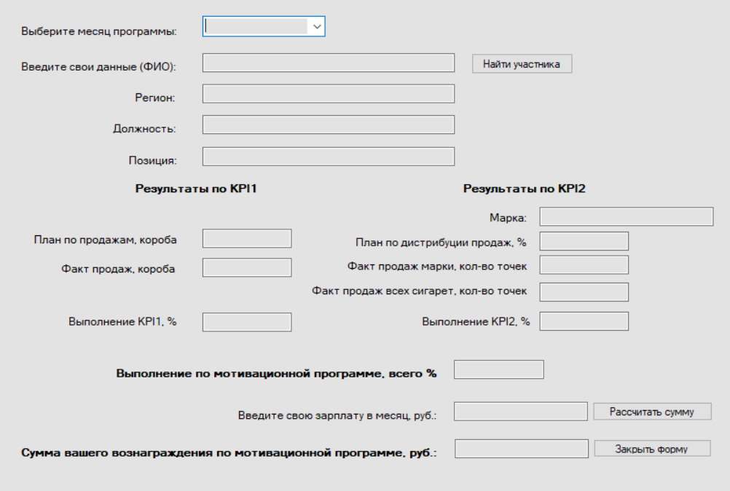
Рис.1
Рис.2
Рис.3

Дата | ФИО | Подпись
«____»__________20__г.
Дата | ФИО | Оценка | Подпись
«____»__________20__г. | ст. преп. Беднякова Т.М.

